QUESTÃO

Observe o desenho colorido de cinza na malha quadriculada abaixo. Nessa malha quadriculada, um quadradinho corresponde a 1 unidade de área.

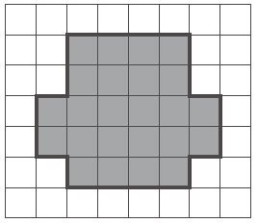

A medida da área desse desenho é:

- 18 unidades de área.
- 20 unidades de área.
- 22 unidades de área.
- 24 unidades de área.

GABARITO: D

